به نام خدا

**پروژه اول**

**طراحی کامپیوتری**

**سیستم های دیجیتال**

پاییز 1401

" فاز یک"

فاطمه شاه حسینی 810199440

محیا نفیسی 810198524

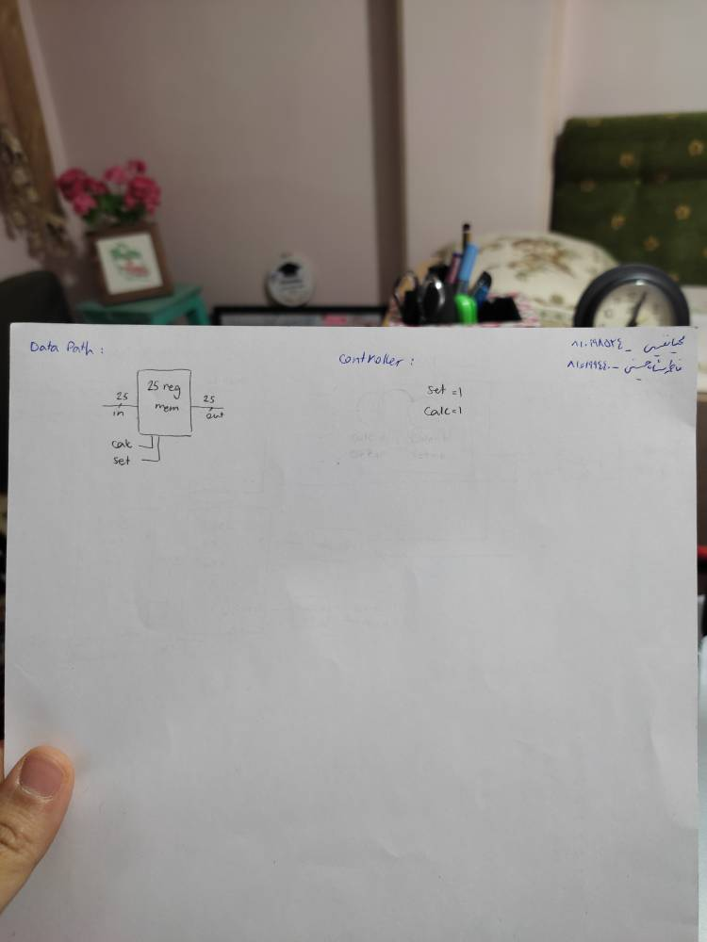

کلا یک استیت داریم که در آن 25 بیت از ورودی گرفته و با فعال کردن سیگنال set روی رجیستر

می ریزیم.

سپس کنترلر فعال می شود وبا فعال کردن سیگنال calc باعث می شوند جایگشت های مد نظر روی درایه های ورودی انجام بگیرد و 25 بیت جدید روی خروجی برود.

خواندن خط به خط از روی داده های فایل با حلقه در test bench پیاده سازی شده است.